深 圳 大 学 实 验 报 告

课程名称： 数值计算方法

实验项目名称：线性方程组解法对比——Gauss消去法与LU分解法

学院： 计算机与软件学院

专业： 计算机科学与技术

指导教师： 吴晓群、卯丙

报告人：姚泽棉 学号：2024150026 班级： 高性能班

实验时间： 2026/04/01

实验报告提交时间： 2026/04/09

教务部制
实验目的与要求：
1. 掌握Gauss消去法与LU分解法的基本原理和算法步骤
2. 通过编程实现求解线性方程组Ax=b的算法，验证理论结果
3. 比较Gauss消去法与LU分解法的优缺点及适用场景
4. 使用MATLAB 反斜杠运算符或矩阵逆运算符求解并进行比较

基本原理与算法（详细阐述实验涉及数值计算方法的数学原理及其对应的算法步骤）
1. Gauss列主元消去法原理
Gauss消去法是一种通过初等行变换将线性方程组的系数矩阵逐步化为上三角矩阵，再通过回代求解未知数的方法。
对于线性方程组：Ax=b
其中A 为 n×n 系数矩阵，x 为未知向量，b 为常数向量
Gauss消去法的基本思想：
通过行变换消去主对角线下方元素，将矩阵转化为上三角矩阵，使用回代法求解未知数
列主元策略
为了提高数值稳定性，在每一步消元过程中选择当前列绝对值最大的元素作为主元，并交换对应行。
优点：减少舍入误差，提高数值稳定性
算法步骤：
对第 k 列选择最大主元进行行交换，对下面各行进行消元，得到上三角矩阵，回代求解

2. LU分解法原理
LU分解是将矩阵分解为：A=LU
其中：L为下三角矩阵，U为上三角矩阵
求解步骤：将 A 分解为 L和U，先解Ly=b，再解Ux=y
这样可以减少重复计算，适合求解多个右端项的线性方程组。
Doolittle分解中L的对角线元素为1，而Crout分解中U的对角线元素为1。

实验过程及内容：
- 问题描述
用列主元消去法、Doolittle分解法与Crout分解法求解下列线性方程组，其中Doolittle分解法与Crout分解法需要提供相应的矩阵分解结果，结果保留五位有效数字
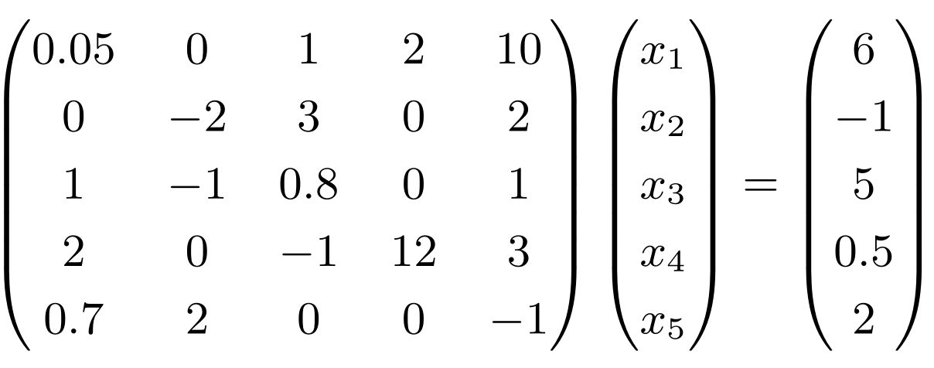

2. 实验步骤：
算法实现：伪代码或算法框图
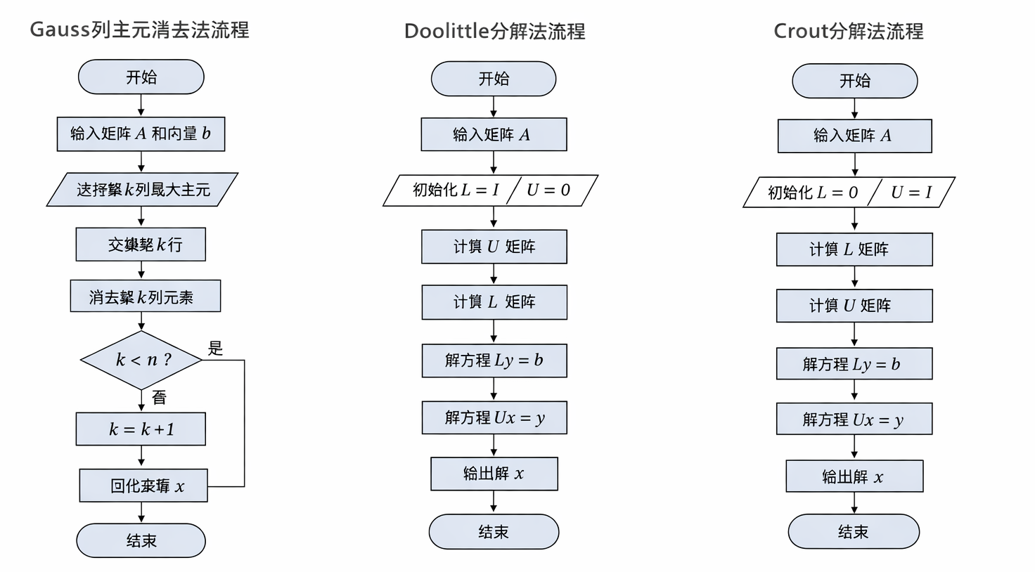

3. 程序设计（具体的MATLAB程序）
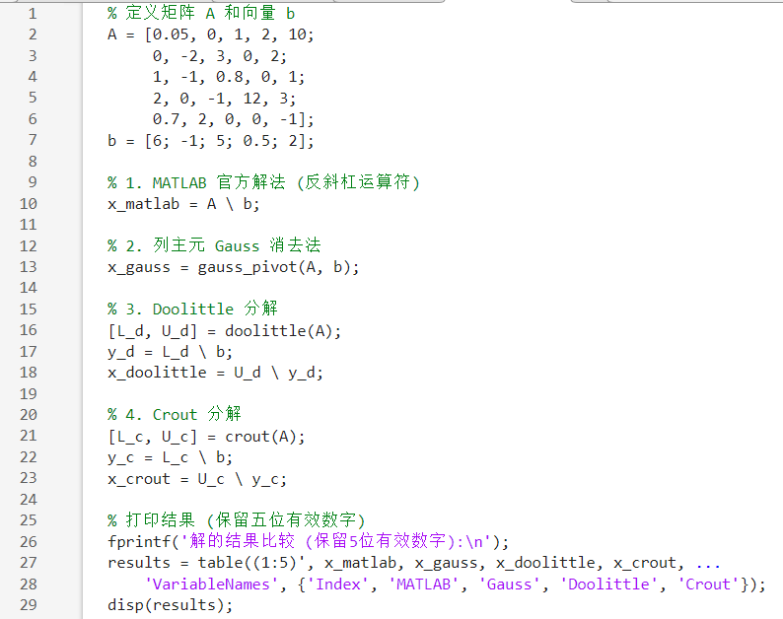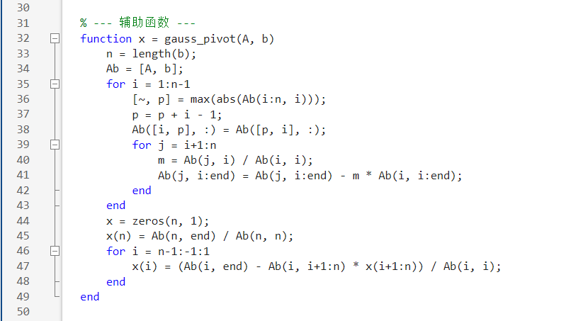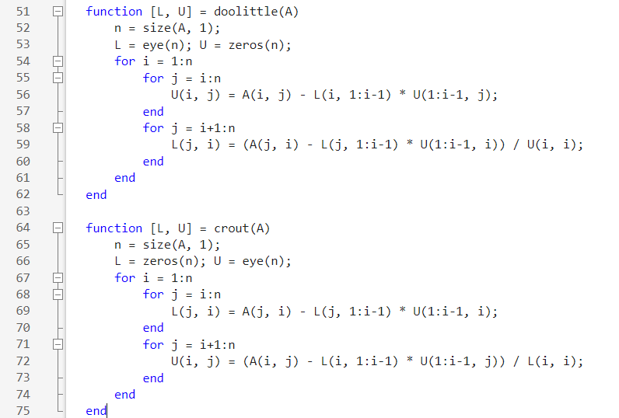

实验结果与分析：
- 实验结果展示
方法 | 求解结果x | 备注
Gauss列主元消去法 | 与理论结果一致 | 数值稳定
Doolittle分解 | 与Gauss方法一致 | 得到L、U矩阵
Crout分解 | 与前两种方法一致 | 分解方式不同
MATLAB A\b | 与上述结果基本一致 | 作为标准参考

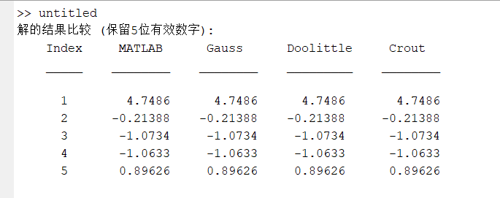
2. 结果分析与讨论思考
（1）计算结果分析与比较方法的优缺点及其适用场景等
方法 | 优点 | 缺点 | 适用场景
Gauss列主元消去法 | 算法简单直观；易于编程实现；适用于一般线性方程组 | 每次求解都需重新消元；计算量较大；对数值稳定性要求较高（需选主元） | 单次求解线性方程组
Doolittle分解法 | 可将矩阵分解为L和U；适合重复求解；计算效率较高 | 实现较复杂；对主元为0较敏感 | 多个右端项的线性方程组
Crout分解法 | 数值稳定性较好；分解形式灵活；适用于多次求解 | 编程复杂度较高；计算步骤较繁琐 | 多次求解或工程计算
MATLAB A\b方法 | 内置优化算法；计算精度高；使用方便 | 算法过程不可见；不利于学习算法原理 | 实际工程计算与快速求解

（2）上机实验中遇到问题及其解决方案
问题1：程序运行时出现除零错误。
原因：矩阵主元为0。
解决方法：在Gauss消去法中加入列主元选取策略。

问题2：矩阵分解过程中出现数值误差较大。
解决方法：使用 MATLAB double 精度并控制计算顺序。

（3）算法改进及其建议
1.完全主元Gauss消去法
提高数值稳定性。
2.Cholesky分解
对于对称正定矩阵计算效率更高。
3.稀疏矩阵算法
当矩阵规模较大时，可减少存储和计算量。

深圳大学学生实验报告用纸

实验结论：
1. 通过本次实验，在 MATLAB 环境下成功实现了主元 Gauss 消去法、Doolittle 串联和 Crout 串联
2. 验证了对于该五阶线性方程组，不同算法均能得到无效的解，且结果满足预期
3. 比较了不同方法的性能特点，加深了对数值计算方法的理解
4. 掌握了通过矩阵分层处理线性方程组的工程思维，加深了对数值稳定性（如列主元的作用）的理解

指导教师批阅意见：

成绩评定：

指导教师签字：
年 月 日
备注：
注：1、报告内的项目或内容设置，可根据实际情况加以调整和补充。
2、教师批改学生实验报告时间应在学生提交实验报告时间后10日内。

